　　　　月　　　日（　　　）

**数学を使って世界を考えてみよう**

（　　　　）年（　　　　　）組　（　　　　　　　　　　　　　　　　　　　　　　　　　　　）

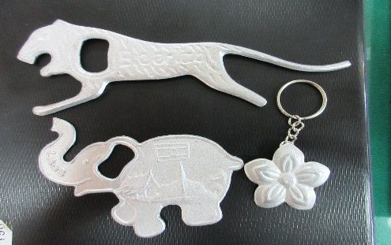⑴

|  |
| --- |
|  |

⑵

|  |
| --- |
|  |

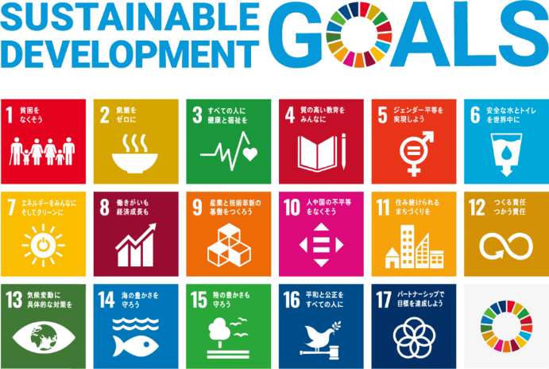⑶

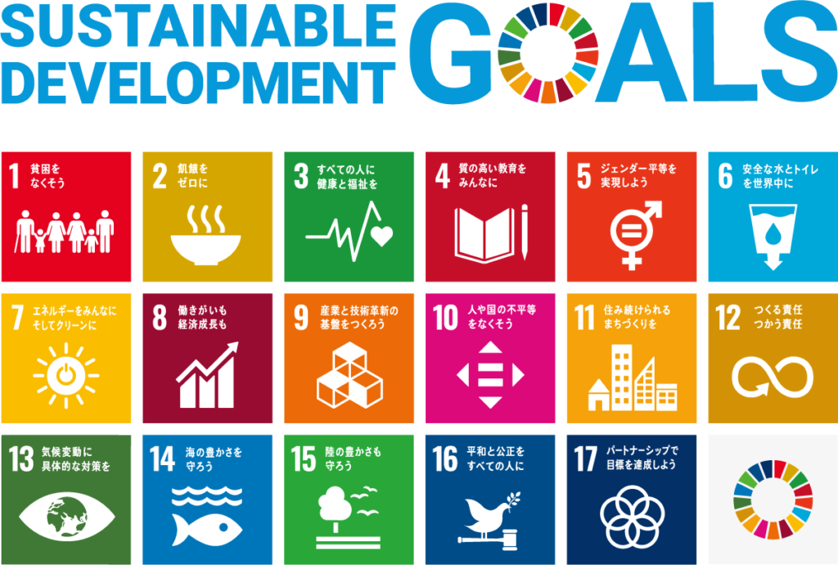

**18**

⑷

|  |
| --- |
|  |